ШКОЛЬНЫЙ ЗВОНОК
ВЫПУСК №3 март
ШКОЛЬНАЯ ГАЗЕТА МБОУ СОШ№31

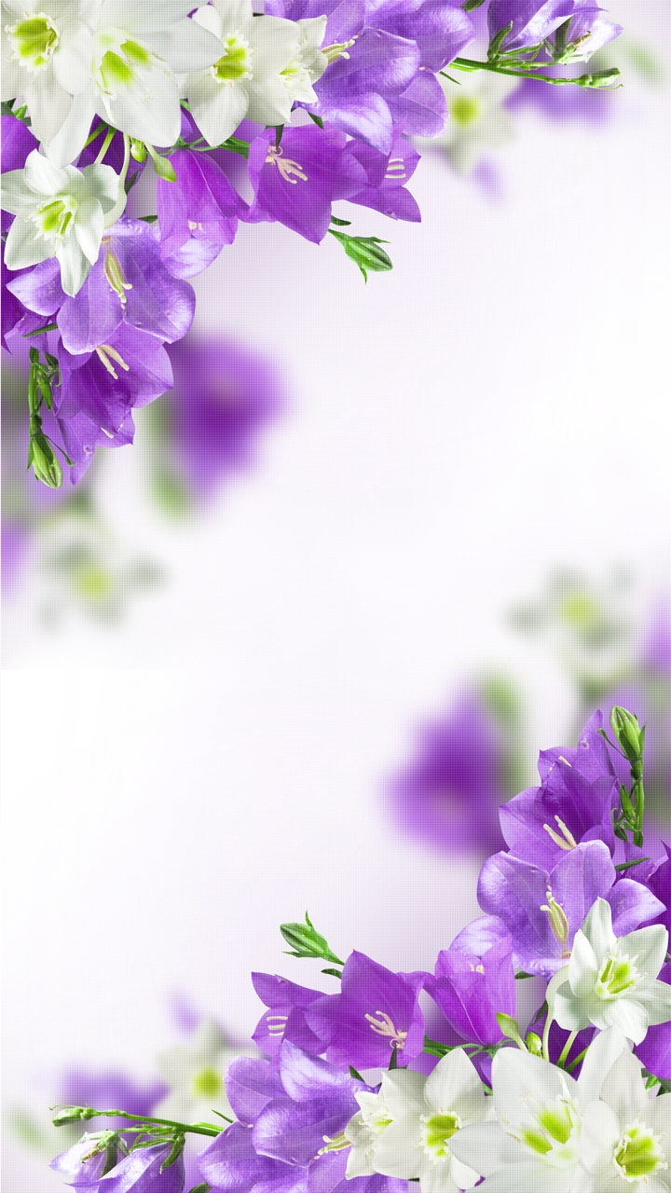Уважаемый коллектив 31 школы, дорогие наши учителя! Немного есть на свете учителей таких, как вы, — добрых, мудрых, справедливых и очень терпеливых- настоящих учителей и просто красивых женщин! Поздравляем вас с праздником 8 Марта! Желаем, чтобы не только в праздники, но и в будни у вас всегда было много цветов и добрых слов от благодарных и любимых вами учеников! Пусть дорога в школу каждый день приносит вам удовлетворение от того, что вы отдаете себя детям! Красоты вам и любви, счастья и здоровья, радости и удачи! Оставайтесь всегда молодыми, бодрыми, красивыми, уважаемыми и любимыми!

С уважением родители 8"А"класса.
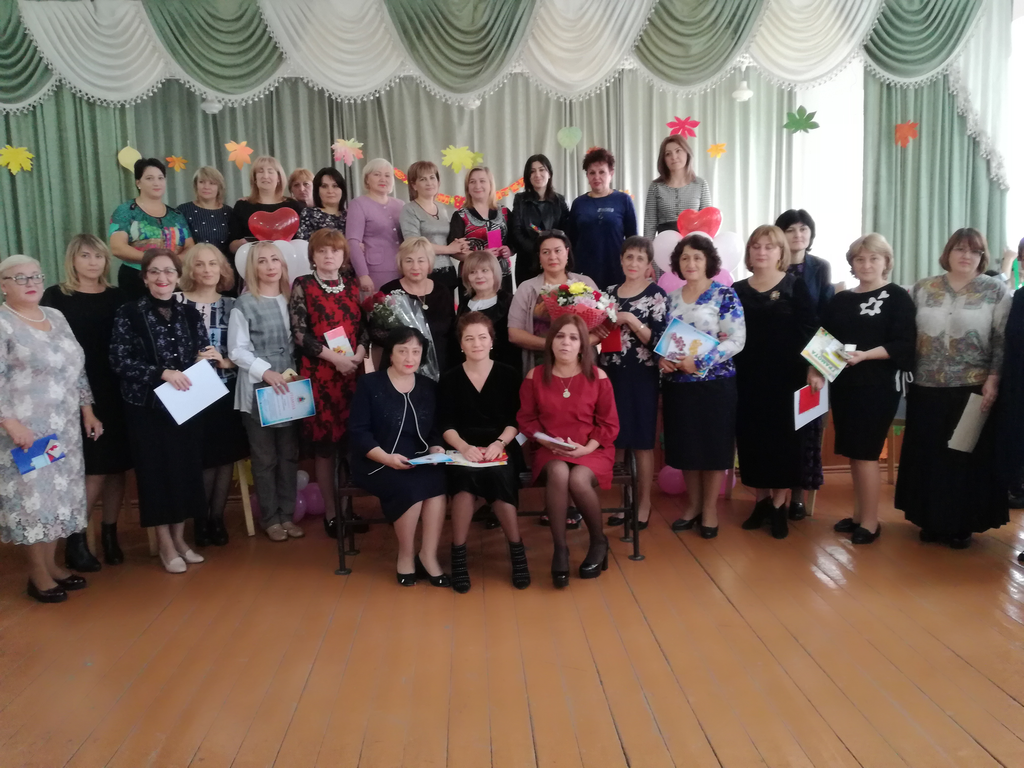

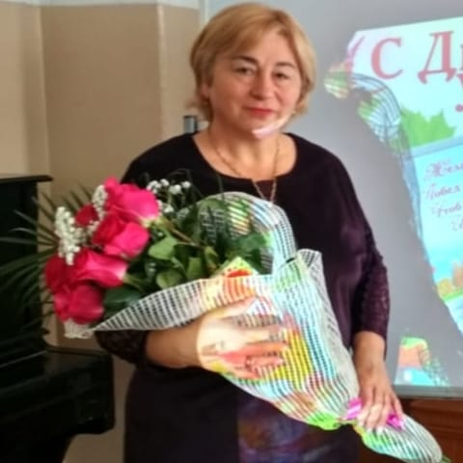В преддверии праздника, посвященного дню 8 Марта, хотелось бы выразить слова благодарности нашему директору Варзиевой Залине Амурхановне. Спасибо Вам за всю проделанную Вами работу, за то время, которое Вы тратили во благо нашей школы. Все Ваши старания, конечно же, не прошли зря, Ваш вклад в нашу школу не окупится никогда. От всей души хочу пожелать Вам здоровья, счастья, любви и благополучия. Мы никогда не перестанем ценить и любить Вас. С праздником Вас, уважаемая Залина Амурхановна
Медоев Борис, 10 класс
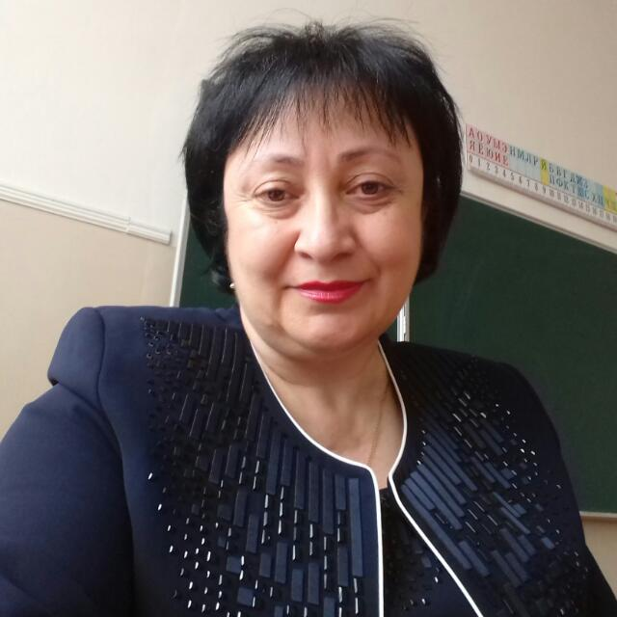
Дорогая наша Зара Борисовна! Хочу сказать Вам огромное спасибо за добрые советы, за понимание и теплоту души, за искренность, за честность. Без Вас трудно представить мой путь в этой школе. Благодаря Вам я верю в себя и неутомимо стремлюсь к мечте. Мне с Вами очень повезло! Для нас Вы стали школьной мамой, которую мы будем уважать до конца жизни!

Томаева Армила,
4 «Б» класс

Дорогая наша Мадина Георгиевна! Несмотря на свою молодость, являетесь очень талантливым и профессиональным преподавателем. С самого начала Вы нашли подход к нам. За короткое время у нас появился интерес к английскому языку, уверенность в своих знаниях и возможностях. Огромное спасибо за Ваш труд!
Томаева Армила, 4 «Б» класс
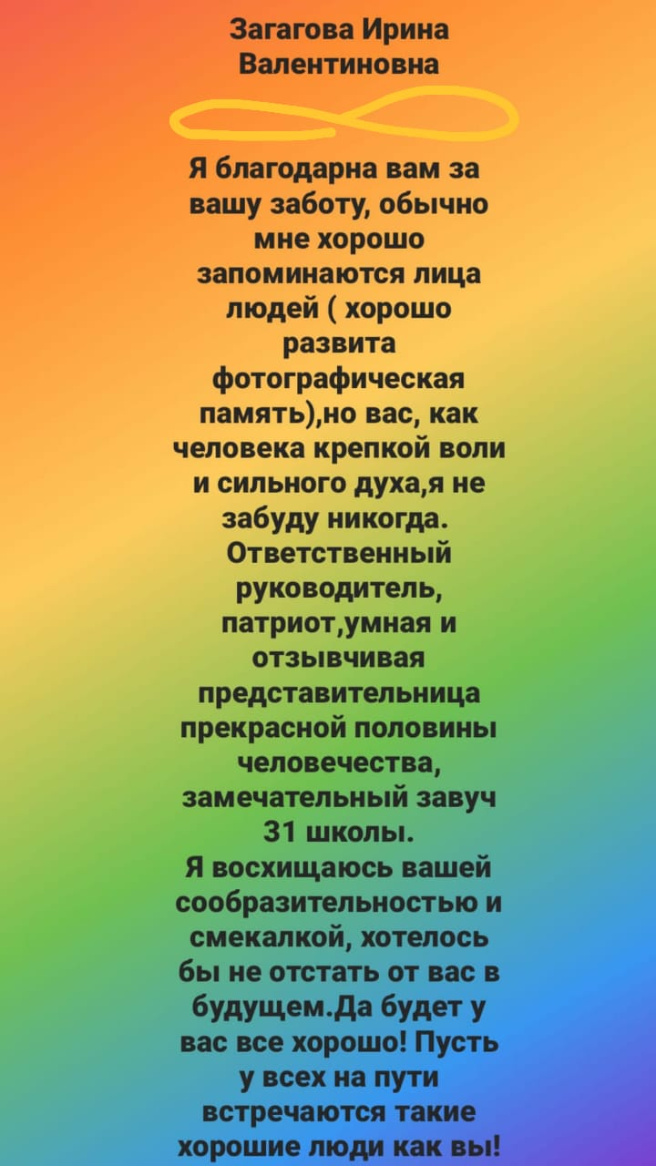Дорогая Ирина Валентиновна, хочу поблагодарить вас за вашу любовь к нам и за ваши переживания, вы стали нам родным человеком, который на всегда останется в наших сердцах. Хочу пожелать здоровья вам и вашим близким, много позитивных эмоций.

Шеварденидзе Алина,
Кочиева Дина, 10 класс
10 класс
Уважаемая Елена Ахсарбековна!
Искренне хочется поздравить Вас с чудесным весенним праздником— 8 марта! Хочу сказать Вам спасибо за Ваш труд! Желаю Вам счастья, благополучия, чтобы работа приносила удовольствие и массу положительных эмоций! Пусть в Вашем доме всегда будут душевный покой и достаток!
Пусть в праздник Вас согреют искренними теплыми словами!
Счастья, любви и благополучия!
Пусть знания, которые Вы даете детям, вернутся к Вам улыбками и хорошим настроением!
Пусть то тепло, которое Вы нам дарите, согревает Ваше сердце еще долгие годы! Спасибо Вам за чуткость, за поддержку, за понимание! С 8 марта! С праздником Весны!
Хубулова Виктория, 10 класс

Дорогая Елена Ахсарбековна!
Поздравляю Вас с Международным женским днем! Желаю здоровья, счастья и благополучия! Пусть сбываются мечты и каждый новый день приносит радость и улыбки! Спасибо за ваш труд и те знания, которые Вы нам даёте! Пусть мимо проходят грусть и печаль!
Гогичаева Вероника, 10 класс
Искренне хочу поздравить с Международным женским днем учителей СОШ № 31 Ларису Сергеевну, Ирину Валентиновну и Елену Ильиничну. Примите мои самые теплые поздравления. Желаю, чтобы не только в праздники, но и в будни у Вас было много цветов и добрых слов от благодарных и любимых вами учеников!
Спасибо Вам за Ваш труд и Вашу заботу о нас. Пусть Ваша работа приносит и радость, и поводы гордиться своими учениками. Желаю Вам счастья и тепла в семье, пусть Ваши желания исполняются всё чаще.
Туаева Алина, 10 класс

